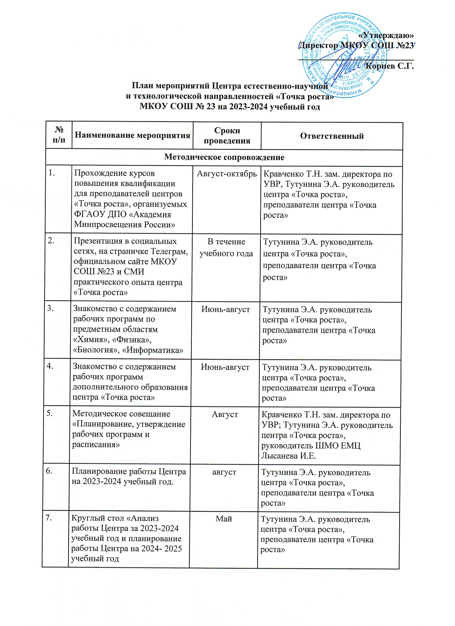

8. | Отчет о работе Центра «Точка роста» в составе публичного отчета образовательной организации. | До 01.08.2024 г. | Тутунина Э.А. руководитель центра «Точка роста», преподаватели центра «Точка роста»
Учебно-воспитательные мероприятия
 | Торжественное открытие Центра «Точка роста» | Сентябрь | Администрация школы, Тутунина Э.А. руководитель центра «Точка роста», преподаватели центра «Точка роста»
 | Организация участия обучающихся центров «Точка роста» в школьном и муниципальном этапах Всероссийской олимпиады школьников | Октябрь – декабрь | Тутунина Э.А. руководитель центра «Точка роста», преподаватели центра «Точка роста», Бородина Т.С., ответственный за ВОШ
 | Участие в мероприятиях, проводимых на портале «Урок цифры» | В течение учебного года | Тутунина Э.А. руководитель центра «Точка роста», преподаватели центра «Точка роста»
 | Открытые мероприятия по предметам естественно-научного цикла | Декабрь | Тутунина Э.А. руководитель центра «Точка роста», руководитель ШМО ЕМЦ Лысанева И.Е., преподаватели центра «Точка роста»
 | Программа «Умные каникулы, нескучные каникулы» | Октябрь – ноябрь | Тутунина Э.А. руководитель центра «Точка роста», преподаватели центра «Точка роста»
 | Выставка творческих, проектных работ учащихся. | В течение года | Тутунина Э.А. руководитель центра «Точка роста», преподаватели центра «Точка роста»
 | Участие во Всероссийском экологическом субботнике. | В течение года | Тутунина Э.А. руководитель центра «Точка роста», преподаватели центра «Точка роста», классные руководители
Внеурочная деятельность
 | Экскурсия в Центр «Точка роста» для обучающихся начальной школы | Сентябрь | Тутунина Э.А. руководитель центра «Точка роста», преподаватели центра «Точка роста», Кислица А.А., Цыбулевская О.В. учителя начальных классов
 | Организация проектной деятельности обучающихся, реализации учебно-исследовательского и проектного подхода при решении образовательных задач | В течение учебного года | Тутунина Э.А. руководитель центра «Точка роста», преподаватели центра «Точка роста»
 | Мастер-класс «Фотография, притягивающая взгляд» | Декабрь, февраль | Тутунина Э.А. руководитель центра «Точка роста», преподаватели центра «Точка роста»
 | Открытые занятия кружков | апрель | Тутунина Э.А. руководитель центра «Точка роста», преподаватели центра «Точка роста»
 | Выставка наших достижений | Апрель | Тутунина Э.А. руководитель центра «Точка роста», преподаватели центра «Точка роста»
Социокультурные мероприятия
 | Родительские собрания (Знакомство с Центром «Точка роста») | Сентябрь | Кравченко Т.Н. зам. директора по УВР; Тутунина Э.А. руководитель центра «Точка роста», преподаватели центра «Точка роста», классные руководители
 | Участие в Просветительской акция «Поделись своим знанием» | Сентябрь | Тутунина Э.А. руководитель центра «Точка роста», преподаватели центра «Точка роста», приглашенные гости
 | Новогодний праздник «В поисках Деда Мороза» | Декабрь | Тутунина Э.А. руководитель центра «Точка роста», преподаватели центра «Точка роста»
 | Квест «Блокадный Ленинград» | Январь | Тутунина Э.А. руководитель центра «Точка роста», преподаватели центра «Точка роста»
 | Уроки доброты, посвященные Международному дню толерантности | Ноябрь | Тутунина Э.А. руководитель центра «Точка роста», преподаватели центра «Точка роста»
 | Участие обучающихся школы в ярмарках (фестивалях) профессий, конкурсах, мероприятиях профориентационной направленности:   единый день профориентации;   всероссийские онлайн-уроки на портале «ПроеКТОриЯ»;   дни открытых дверей в профессиональных учебных заведениях | В течение учебного года | Тутунина Э.А. руководитель центра «Точка роста», преподаватели центра «Точка роста»
 | Районное мероприятие на базе МКОУ СОШ № 23 | Октябрь  Ноябрь  Март | Тутунина Э.А. руководитель центра «Точка роста», преподаватели центра «Точка роста»

